Муниципальное бюджетное дошкольное образовательное учреждение
детский сад № 49 «Белоснежка» общеразвивающего вида
с приоритетным осуществлением деятельности
по художественно – эстетическому развитию детей второй категории
пос. Каяльский

КОНСУЛЬТАЦИЯ ДЛЯ РОДИТЕЛЕЙ
«Здоровый образ жизни»

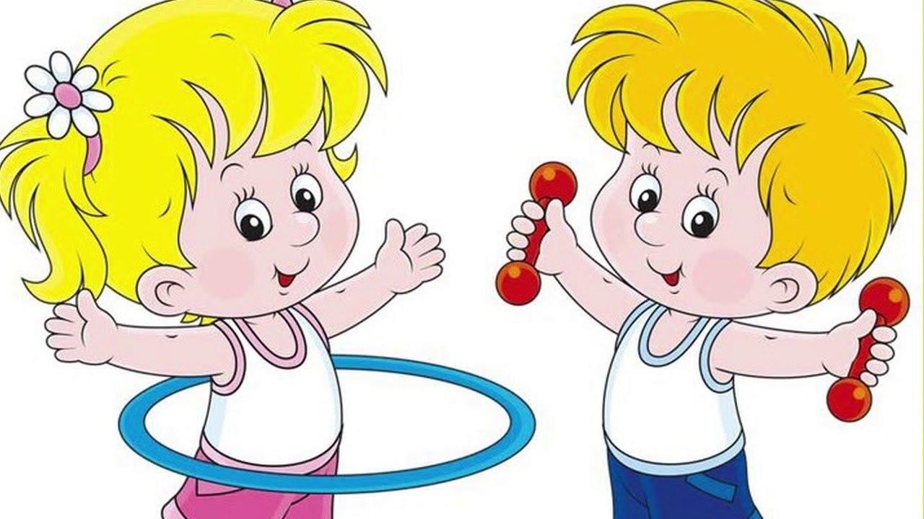

Подготовила
воспитатель МБДОУ № 49
Севостьянова Т.Н.

КОНСУЛЬТАЦИЯ ДЛЯ РОДИТЕЛЕЙ
«Здоровый образ жизни»

В начале третьего тысячелетия человеческое общество столкнулось с рядом глобальных проблем, обусловленных изменением ритма и образа жизни современного человека, информационными и психоэмоциональными перегрузками, разрушением гармонической связи человека с Природой, нарастанием экологической загрязненности, изменением характера питания и т.д.
Особенно тревожит ухудшение здоровья детей. Каждый третий ребенок, поступающий в школу, имеет то или иное хроническое заболевание. Многие школьники приобретают заболевания в процессе обучения. Это происходит потому, что во многих школах не соблюдаются санитарно-гигиенические нормы, плохо ведется оздоровительная работа, дети нередко испытывают учебные и психоэмоциональные перегрузки на фоне недостаточной двигательной активности.
В современном понимании здоровье человека - это состояние полного физического, душевного и социального благополучия, а не только отсутствие болезней и физических недостатков.
Основная цель - сформировать положительное отношение к здоровому образу жизни. Обеспечить физическое, психоэмоциональное и нравственное здоровье, т.е. оптимальное развитие этих сфер личности.
Здоровый образ жизни - это процесс соблюдения человеком определённых норм, правил и ограничений в повседневной жизни, способствующих сохранению здоровья, оптимальному приспособлению организма к условиям окружающей среды, высокому уровню работоспособности в учебной и профессиональной деятельности.
В определении понятия здорового образа жизни необходимо учитывать наследственность, функциональные способности организма и стиль жизни.
Стиль здорового образа жизни обусловлен личностными особенностями, возможностями и склонностями человека. Он предполагает активную деятельность по сохранению и укреплению собственного здоровья. Под индивидуальным стилем здорового образа жизни понимают присущий конкретному человеку способ организации жизнедеятельности, учитывающий индивидуальные интересы, потребности, возможности и связь с его учебной, профессиональной и бытовой деятельностью.
К основным компонентам здорового образа жизни относятся: рациональное питание, быт, организация труда и отдыха, отношение к вредным привычкам.
Так же можно выделить следующие знания
1) о влиянии наследственности на индивидуальном развитии человека;
2) о роли семейного воспитания и уклада на формирование образа жизни будущего поколения;
3) о целенаправленном применении разнообразных форм физической культуры;
4) о целенаправленном освоении гигиенических навыков и навыков охраны здоровья;
5) об использовании естественных природных факторов в укреплении здоровья (закаливание) и цивилизованное отношение к природе;
6) об активной пропаганде по внедрению здорового образа жизни в жизнедеятельность каждого человека и общества.
Именно этот образовательный компонент (пункт 6) лежит в основе обучения, привития и формирования у подрастающего поколения основных принципов, форм и факторов здорового образа жизни.
Таким образом, здоровый образ жизни - это стиль жизнедеятельности, соответствующий наследственным особенностям организма, условиям существования человека, ориентированный на культуру сохранения, укрепления и восстановления здоровья, необходимого для выполнения личностно и общественно значимых функций. В основе формирования здорового образа жизни лежат научные знания, медико-профилактические меры, рациональный режим дня, труда и отдыха, двигательная активность, правильно организованное питание и отсутствие вредных привычек.
На протяжении последних десятилетий в нашей стране складывается тревожное положение с состоянием здоровья детей и подростков. По данным научно-исследовательского института гигиены детей и подростков министерства здравоохранения РФ на период с 2006 по 2009 год 43% учащихся страдали различными хроническими заболеваниями; 63% - имели нарушения осанки; 18% старшеклассников - повышенное давление. Эти цифры с каждым годом растут. Состояние же здоровья людей зависит от многих факторов, среди которых большое значение принадлежит образу жизни: 50 - 52% здоровья определяется здоровым образом жизни и только 10 - 15% зависит от здравоохранения.
В настоящее время внедряются различные образовательные и оздоровительные программы, способствующие формированию грамотности, организации здорового образа жизни, укреплению здоровья, физической культуры и воспитательной работы, ориентированной на здоровый образ жизни.
Целостный взгляд на здоровье можно представить в виде четырехкомпонентной модели, в которой выделены взаимосвязи различных его компонентов и представлена их иерархия.
Духовный компонент здоровья определяет его личностный уровень, который строится в соответствии с основными целями и ценностями жизни, характеризуется нравственной ориентацией личности, ее менталитетом по отношению к себе, природе и обществу.
Физический компонент характеризуется уровнем физического развития, степенью саморегуляции органов и систем, наличием резервных возможностей организма.
Психический компонент определяется уровнем развития психических процессов, степенью регуляции деятельности эмоционально - волевой сферой.
Социальный компонент характеризуется степенью социальной адаптации человека в обществе, наличием предпосылок для всесторонней и долговременной активности в социуме .
Данное выделение компонентов здоровья условно и позволяет, с одной стороны, показать многомерность взаимовлияний разных проявлений функционирования целостного организма, с другой - более полно охарактеризовать различные стороны жизнедеятельности человека, направленные на организацию индивидуального стиля жизни. При этом, рассматривая взаимосвязь различных компонентов здоровья с учетом возрастных особенностей, сенситивных периодов биологического и социального развития, следует отметить, что на разных возрастных этапах развития человека степень взаимовлияния компонентов здоровья и иерархия его уровней могут меняться. Именно учет данных взаимовлияний, наследственных и средовых факторов, индивидуальных особенностей развития человека должен лежать в основе обучения и формирования здорового образа жизни.
Древнегреческий философ Фалес Милетский писал, что тот счастлив, кто здоров телом, восприимчив душой и податлив на воспитание.
В Уставе Всемирной организации здравоохранения (ВОЗ) говорится о высшем уровне здоровья как об одном из основных прав человека. Не менее важно право человека на информацию. В первую очередь на информацию о тех факторах, которые определяют здоровье человека или являются факторами риска, т.е. факторами, воздействие которых может привести к развитию болезни.
Одним из важнейших приобретенных по наследству свойств здорового организма является постоянство его внутренней среды. Именно оно повысило приспособительные резервы организма и в какой-то мере освободило его от влияния физических и химических факторов внешней среды. Однако это постоянство -- оно называется гомеостаз -- имеет определенные границы, определяемые наследственностью. А потому наследственность является важнейшим фактором здоровья.
Организм человека приспособлен к определенному качеству физических (температура, влажность, атмосферное давление и т.п.), химических (состав воды, воздуха, пищи), биологических (разнообразие живых существ) факторов окружающей среды.
Если человек длительно находится в условиях, значительно отличающихся от тех, к которым он приспособлен, гомеостаз нарушается, в результате чего могут произойти сдвиги, несовместимые со здоровьем и нормальной жизнью.
В наш век живые организмы испытывают все больше внешних воздействий, приводящих к изменениям их наследственных свойств. Эти изменения называются мутационными (мутациями). Особенно возрос общий фон мутаций за последнее время. Это серьезная проблема, и решить ее медикам без всеобщих оздоровительных мероприятий, без охраны окружающей среды невозможно.
Таким образом, свойства и качества внешней окружающей среды являются фактором, влияющим на здоровье или нездоровье. Отклонения от определенных привычных свойств и качеств окружающей среды можно отнести к факторам риска заболевания
Каждый из нас имеет право знать обо всех экологических изменениях, происходящих и в местности, где он живет, и во всей стране. Мы должны знать все о пище, которую употребляем, о состоянии воды, которую пьем, а медики обязаны объяснять опасность жизни в зонах, зараженных радиацией. Человек должен осознавать грозящую ему опасность и соответственно действовать.
Для человека окружающей внешней средой является не только природа, но и общество. Поэтому социальные условия также влияют на состояние организма и его здоровье.
Ответственное отношение к здоровью должно проявляться в первую очередь тогда, когда человек еще здоров, а не болен.
К сожалению, не все понимают свою ответственность за сохранение здоровья. Более 2/3 населения страны не занимается спортом, до 30% населения имеет избыточный вес, около 70 млн. человек курят. Широкое распространение имеет пьянство, алкоголизм и наркомания.
Сознательное и ответственное отношение к здоровью должно стать нормой жизни и поведения каждого из нас.
Формирование положительного отношения к здоровому образу жизни можно сформулировать так:
1. Создать условия для формирования, сохранения и укрепления здоровья, как важнейшего фактора развития личности.
2. Предоставить каждому возможность получить образование без потери здоровья.
Роль физических упражнений в формировании здорового образа жизни и укреплении здоровья влияет на формирование характера человека, его способность творчески мыслить. Культура движений способствует развитию умения «властвовать собой», т.е. сохранять в любой ситуации эмоциональное равновесие, ровность поведения, доброжелательность, бережное отношение к эмоциональному состоянию другого человека.
Недостаток движения сказывается на общем состоянии организма: часто меняется давление (становится то высоким, то низким), кости становятся хрупкими, человек быстро утомляется, настроение резко меняется. Недостаток движения -- гиподинамия, как и переедание, курение, вызывает развитие сердечно-сосудистых заболеваний Движения должны доставлять удовольствие. Выбирая время для занятий физкультурой и спортом, проявляйте изобретательность: занимайтесь каждый день.
Объединяйтесь с друзьями, выполняйте упражнения в любое свободное время, заставляйте себя ходить пешком; подходя к лифту, вспоминайте, что есть лестница. Не позволяйте себе предаваться лени.
В последнее время всю большую популярность приобретают тренажеры и гимнастические устройства индивидуального пользования. Это велотренажеры, «стенки здоровья», беговые дорожки, массажеры и мини-тренажерные устройства с игровыми элементами. Они позволяют заниматься физическими упражнениями круглый год независимо от погодных условий.
Тело человека создано для движения. Движение есть условие развития молодого организма, его здоровья, характера и привлекательности. Движение тесно связано с эмоциональным состоянием организма. Оно снимает напряжение, влияет на гормональные явления. Малоподвижный образ жизни, особенно в молодости, не безобиден. Он приводит к изменению функций всех систем органов и заболеваниям, в особенности, сердечно-сосудистой системы. Активное движение - признак здорового образа жизни.
Необходимо учитывать, что занятия физическими упражнения нужно дозировать с учетом индивидуальной чувствительности организма к ней, суточной и сезонной ритмики, возрастных особенностей, а также климатогеографических и социальных факторов. Во время выполнения физических упражнений значительно повышается уровень возбуждения двигательных зон центральной нервной системы. Возникшие в них очаги возбуждения способствуют угасанию тех механизмов, которые являются причиной патологического процесса. Иначе говоря, болезненный очаг, как бы блокируется, и нарушенные функции в результате нормализуются. Работа мышц способствует улучшению обменных процессов, деятельности сердечно-сосудистой и дыхательной систем, повышению защитных реакций.
Достижение и поддержание высокого уровня здоровья средствами физической культуры возможно лишь при условии использования всего многообразия различных видов упражнений и правильном их дозировании. Укрепить здоровье с помощью физических упражнений можно, только зная, что, как и сколько надо делать. Именно этих знаний многим более всего и не хватает.
Необходимо помнить, что использование физических нагрузок не должно рассматриваться как временная компания, определённый курс лечения, а как постоянный жизненный фактор.
Считается, что 3-5 разовые занятия в неделю (из них 2-3 на природе) с использованием дыхательной гимнастики, ходьбы, бега, ходьбы на лыжах и других упражнений с циклическим характером движений наиболее эффективно влияют на полное восстановление нарушенных функций организма и имеют общеукрепляющее свойства.
Исследованиями установлено, что для значительных сдвигов в физической подготовленности, более эффективного, устойчивого влияния упражнений на развитие силы, быстроты, гибкости и других жизненно важных для человека качеств двухразовых занятий в неделю совершенно не достаточно. Человеку должна быть привита любовь самостоятельно дополнительно, систематически работать над своим физическим развитием от одного до двух раз в неделю, а также желание и упорство неукоснительно выполнять ежедневную утреннюю гимнастику, а так же желательно закаливание. Лишь в этом случае происходит значительное улучшение его здоровья и физического состояния, даже если в начальной стадии имелись нарушения жизненных функций и заболевания.
Для достижения формирования навыков здорового образа жизни необходимо ввести комплекс воспитательных мероприятий в современном обществе:
· Введение комплекса физических упражнений.
· Создание взаимодействия семьи и школы.
· Формирование ценностного отношения к здоровому образу жизни.
Основными целями этой системы является: создание условий для формирования, сохранения и укрепления здоровья, как важнейшего фактора развития личности; предоставление каждому возможности получить образование без потери здоровья и формирование культуры.
Формирование ценностного отношения к здоровью -- это длительный и последовательный процесс, включающие в себя комплекс внеклассных и мероприятий, направленных на формирование устойчивой активной здоровьевьесберегающей жизненной позиции подкрепляемой формами поведения способствующими сохранению и укреплению здоровья.

